Instalación y uso de Laravel

Framework de desarrollo para PHP

Modulo: Desarrollo Web Entorno Servidor (DWES)

Grado Superior Desarrollo de Aplicaciones Web (DAW)

IES Los Sauces – Benavente (Zamora)

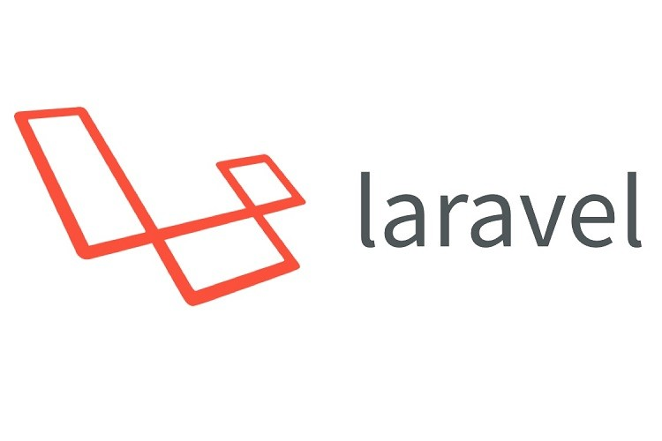

Alumnos:

David Aparicio Sir

Ricardo Santiago Tomé

**Índice**

¿Qué es Laravel? 3

¿Para qué sirve Laravel? 3

Competidores: 4

Grado de Implantación 4

Como comenzar a trabajar con Laravel. 6

Instalación: 6

Creación de proyecto 7

# ¿Qué es Laravel?

Si nos ceñimos a la definición estándar, **Laravel es un framework de PHP y es utilizado para desarrollar aplicaciones web, se lanzó en el año 2011** y desde entonces ha encabezado la lista de frameworks más usados para PHP. PHP es el lenguaje de programación más utilizado en mundo para desarrollar sitios web, aplicaciones web y los populares CMS, como WordPress o Joomla.

Siendo Laravel el framework más utilizado para el desarrollo PHP podríamos hablar de un dúo ganador para el desarrollo de funcionalidades en el servidor.

Como se explica en su sitio web: “Laravel valora la belleza. Nos encanta el código limpio tanto como a ti”. [Enlace a frontpage oficial de Laravel](https://laravel.com/)

La influencia de Laravel ha crecido rápidamente desde su lanzamiento. En la comunidad de desarrolladores es considerado como alternativa sencilla de usar pero que tiene todas las funcionalidades que debe tener un framework.

Laravel crea un entorno de trabajo y proporciona herramientas a los desarrolladores para ayudarles a desarrollar en PHP sus aplicaciones web.

Gracias a esto se consiguen aplicaciones con un código estable, sencillo de actualizar y con la posibilidad de añadir nuevas funcionalidades sin necesidad de modificar el código base, por medio de un sistema de paquetes modulares.

Laravel es un sistema de código abierto, por lo que no hay que pagar por usarlo.

[https://axarnet.es/blog/que-es-laravel#laravel](https://axarnet.es/blog/que-es-laravel" \l "laravel)

# ¿Para qué sirve Laravel?

**Laravel sirve para facilitar la construcción de aplicaciones y páginas web desarrolladas en PHP.**  Especialmente aquellas que requieren de un gran procesamiento de datos, tráfico y complejidades, también sirve para desarrollar aplicaciones relacionadas con micro servicios como los comercios electrónicos.

Laravel hace que estas aplicaciones sean más sólidas y estables, más fáciles de desarrollar y facilita también la utilización de parte del código preprogramado, para que pueda aprovecharse y reutilizarse, evitando así la reescritura del código en la misma aplicación o código Spaghetti.

Especialmente orientado a las funcionalidades backend de una aplicación o página web, aunque también tiene funcionalidades frontend como consultas dinámicas, paginación y sistemas de validación, sesiones, enrutamiento, cola y autenticación. Esta orientación preferente hacia el desarrollo en el lado del servidor la hereda del lenguaje sobre el que trabaja, PHP. Cabe recordar aquí que este lenguaje de programación es el de más amplia implantación en el desarrollo en el lado del servidor de aplicaciones y páginas web dinámicas y a su vez, siendo Laravel el framework más utilizado para el desarrollo PHP podríamos hablar de un dúo ganador para el desarrollo de funcionalidades en el servidor.

Laravel pone a disposición un sistema de gestión de rutas, para mantener controladas las múltiples rutas del sistema. Gracias a ella se configuran de una forma más simple las rutas web o las rutas API que serán visitadas por los usuarios finales.

Usa un mapping relacional de objetos, que permite acceder y manipular las bases de datos de una forma más rápida y sencilla que con otros frameworks.

Incluye una lista de comandos prediseñados que ayudarán a escribir las líneas de código.

Añade funciones para mejorar la aplicación web sin tener que escribirlas desde cero, porque permite crear tus propios paquetes de código o instalar paquetes de Laravel por medio de Composer.

Tiene un sistema de validación y testing automático, con el que se verifica que todo en el código de programación funcione correctamente.

Ejemplos de tipos de desarrollos para los que Laravel es óptimo como framework PHP.

* Sitios de redes sociales. (Twitch)
* Aplicaciones tanto de una sola página (Simple Page Application), como de múltiples páginas (Multiple Page Application). (Disney,The New York Times)
* Aplicaciones de nivel empresarial. (Akaunting)
* Sitios web de comercio electrónico. [Enlace a GitHub de PHP-Laravel-8-ECommerce](https://github.com/FernandoCalmet/php-laravel-8-ecommerce" \l "acerca-del-proyecto)
* Sistemas de administración de contenido. (Koel, Vuedo)

Fuentes consultadas:

* [LARAVEL.COM](https://laravel.com/)
* [WIKIPEDIA](https://es.wikipedia.org/wiki/Laravel)
* [DEVELOPERS.DEV](https://www.developers.dev/tech-talk/es/web-development/know-the-reasons-why-companies-prefer-laravel-development-for-enterprise-application.html)
* [TALENTY.TECH](https://talently.tech/blog/que-es-laravel/" \l ":~:text=Laravel es un framework PHP,de paquetes y extensiones compatibles.)

# Competidores:

**Algunos de los competidores son CakePHP, CodeIgniter, Symfony, Slim, Lumen, Zend, FuelPHP.**

La mayor parte de estos Frameworks son de código abierto y distribución gratuita, como el propio Laravel; uno de los factores que hacen destacar a Laravel por encima del resto es el tener la mayor de comunidad de usuarios/desarrolladores que le dan soporte y añaden nuevas funcionalidades de manera constante.

# Grado de Implantación

Como se puede ver en la imagen siguiente, L**aravel es el framework más popular**, no solo teniendo en cuenta los específicos del lenguaje PHP, sino **de entre todos los frameworks** independientemente del lenguaje al que dan soporte.

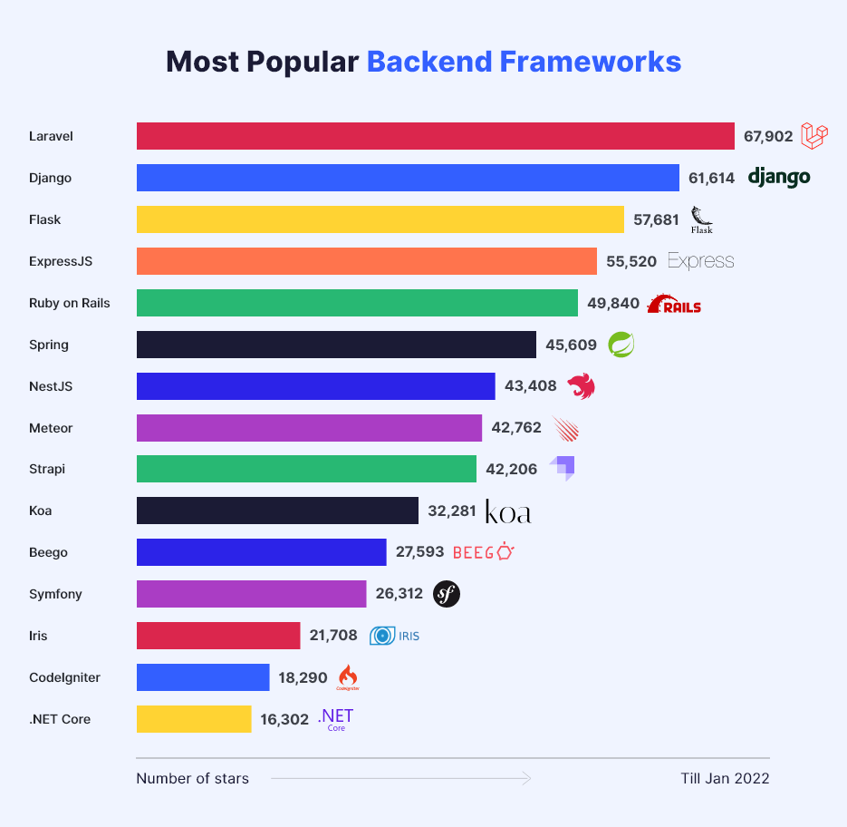

[https://webmobtechcdn.nyc3.cdn.digitaloc](https://webmobtech.com/blog/why-choose-laravel-as-the-best-php-framework/)

En cuanto a los frameworks más utilizados específicamente en PHP, las siguientes imagenes nos muestran los principales y su implantación en el mercado a los dos años de salir al mercado y su grado de implantación en la actualidad (2022).

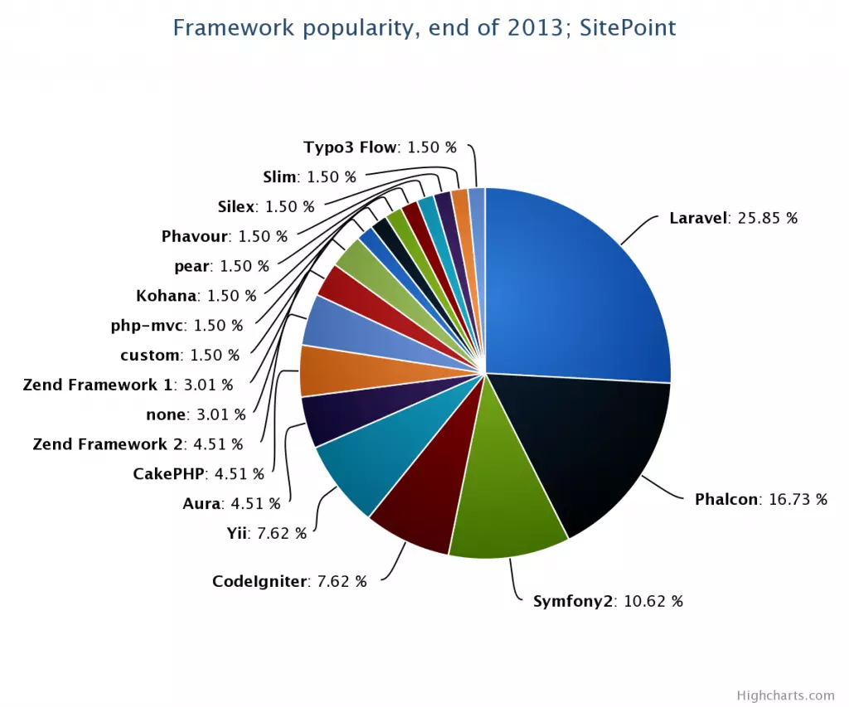Grado de implantación Laravel 2013

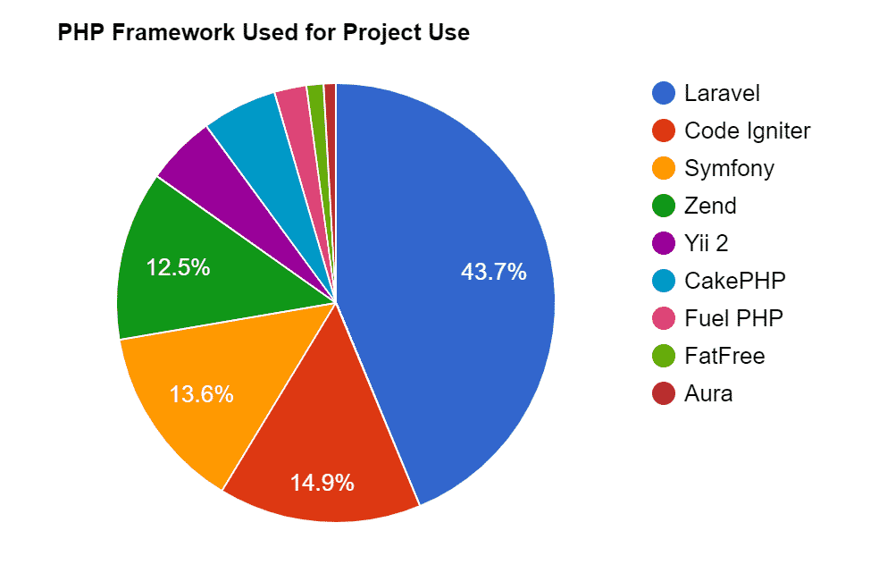Grado de implantación Laravel 2022

# [Como comenzar a trabajar con](https://webmobtech.com/blog/why-choose-laravel-as-the-best-php-framework/) Laravel.

## Instalación:

[Enlace a guía de instalación utilizada.](https://styde.net/instalacion-de-laravel-9/)

La versión de Laravel elegida es la última estable, **Laravel 9**, publicada en enero de 2022.

Es nuestro caso usaremos una máquina virtual con el sistema operativo Ubuntu Server 22.04 con el servicio apache versión 2.4 y PHP con la versión 8.1.

Antes de instalar frameworks y componentes de PHP debemos **instalar Composer**, que es el **manejador de dependencias para PHP**. Y un framework como Laravel es una dependencia de PHP.



Una de sus mayores utilidades es que nos permitirá instalar y actualizar el framework y todos los componentes de PHP que requiramos en nuestro proyecto con tan solo ejecutar un comando, es decir, sin tener que buscar y descargar archivos, descomprimirlos, copiarlos, pegarlos, etc.

Comprobamos que está instalado

Para poder crear los proyectos tenemos que instalar 2 extensiones de PHP, XML y CURL.





El siguiente paso es reiniciar el servicio apache2 para actualizarlo con la reciente instalación de composer.



# Creación de proyecto

Utilizando el usuario operadorweb que es el usuario que administra el directorio /var/www/html crearemos el siguiente proyecto

Usaremos el entorno de desarrollo Neatbeans y crearemos una aplicación PHP desde un sitio remoto, pues queremos empezar el proyecto vinculándolo al directorio para él creado en nuestro servidor Ubuntu.

Tenemos que dar nombre y carpeta fuente al proyecto.

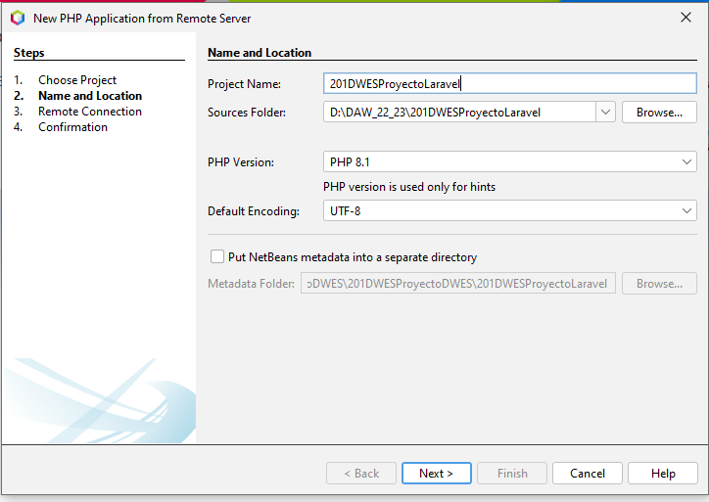

Y configurar la conexión con el servidor.

Descargamos los ficheros creados del proyecto.

Para hacer ‘correr’ el proyecto tenemos que pulsar run en NetBeans.

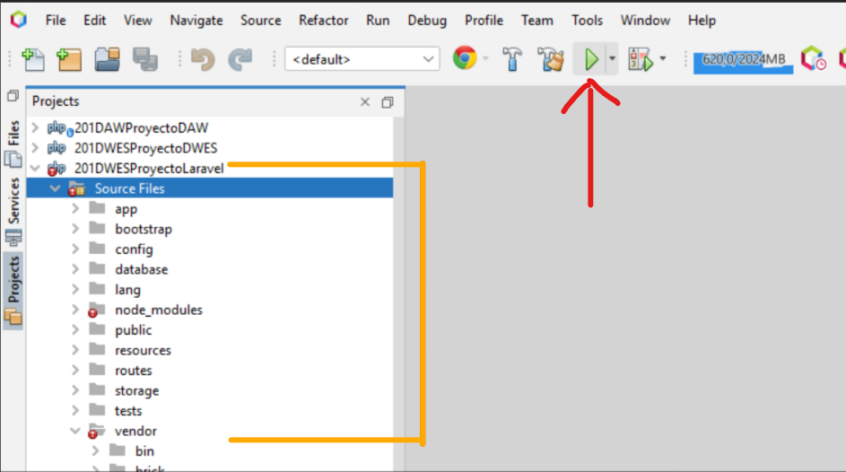

Botón ‘run’ y árbol de directorios.

La página que nos mostrará será welcome.blade.php, que ya viene configurada como página de arranque del proyecto.

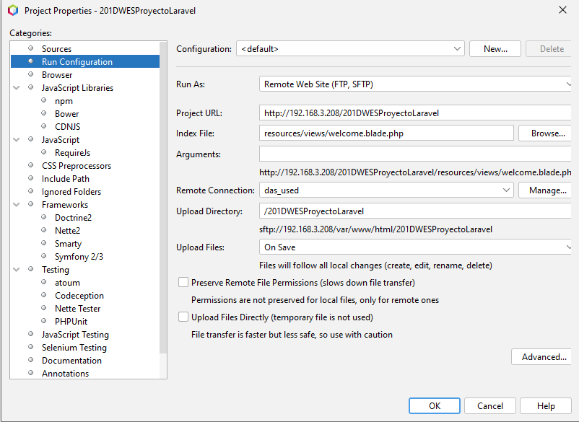

Así se vería un proyecto de Laravel al inicio, con las carpetas que el framework ha creado durante su configuración. Si nos fijamos en la barra de direcciones, veremos que nuestra página se llama welcome.blade.php, esto es porque el el gestor de plantillas para la vista de Laravel es Blade y la extensión de los archivos con él creados será blade.php.

fIN.